Kare Olmayan Matrisin Tersini Bulma Uygulaması

1.Yağmur ÇATAK 170202068, 2.Zeynep SARI 140202102

Bilgisayar Mühendisliği Bölümü

Kocaeli Üniversitesi

[1.170202068@kocaeli.edu.tr](mailto:1.170202068@kocaeli.edu.tr), [2.140202102@kocaeli.edu.tr](mailto:2.140202102@kocaeli.edu.tr)

Özet

*Kare olmayan matrisin tersini bulma uygulaması C# programlama dili kullanılarak hazırlanmıştır. Uygulama da en küçük kareler yöntemi uygulanmıştır.*

*Bu programında 2 farklı durum yer almaktadır. İlk durum, kullanıcıdan matrisin boyutunun ve elemanlarının değerlerinin alınması, ikinci durum ise rastgele olarak matrisin oluşmasıdır.*

# Giriş

Kare Olmayan Matrisin Tersini Bulma Uygulaması nesne tabanlı bir program olan C# ile yazıldı. Konu ile ilgili araştırmalar yaparak hazırlanmaya çalışıldı.

# Temel Bilgiler

Proje C# (C sharp) dili ile yazılmıştır. Microsoft tarafından geliştirilmiş olan programlama dili C++ ve Java ile benzerdir. Java programlamadan farkı pointer (işaretçi) kullanabilme, C++ dan farkı ise %100 nesne tabanlı olmasıdır.

**2.1 Programda Geliştirilen Metot ve Fonksiyonlar**

Kodun daha anlaşılır ve akıcı olabilmesi için 2 adet class kullanılmıştır. Metotlar classın da uygulama içerisinde işlemlerin yapılmasını sağladığımız metotlar yer almaktadır. Form1 classında ise tasarım(UI) ile ilgili metotlar yer almaktadır.

**Form1.cs**

Uygulama açıldığında yer alan tasarım kullanıcının seçeciği iki durumu görselleştirmek adına checkbox koyulmuştur.   
**private int boyutKontrol()**

Manuel olarak kullanıcıdan istenen matris boyutlarının 1-5 arasında olup olmadığının kontrolünü yapar.

**public async void RastgeleMatrisOlustur()**

Kullanıcının uygulamayı açtığında rastgele checkboxını seçmesi ile oluşacak olan rastgele matrisi oluşturan ve içerisinde Metotlar classında oluşturmuş olduğumuz metotları çağırarak, oluşan matrisin tersinin de alınması sağlanmıştır.

**public async void ManuelMatrisOlustur(double[,] sayi, int satir, int sutun)**

Kullanıcının uygulamayı açtığında manuel checkboxını seçmesi ile oluşturacağı matrisin değerlerini ve satir sütun boyutunu almaktadır. Aynı zamanda matrisin tersini alan metotlarında çalıştırılmasıyla oluşturulan matrisin tersinin alınması sağlanmıştır.

**private void btnOlustur_Click(object sender, EventArgs e)**

Kullanıcıya sunulan 2 seçenekten herhangi birini seçtikten sonra oluştur butonuna basıldığında çalışacak olan metottur. Eğer rastgele seçili ise “RastgeleMatrisOlustur” metodunu çalıştırırken, manuel seçili ise ekran tasarımını değiştirerek kullanıcıdan değerlerin alınması sağlamaktadır.

**private void btnDegerGiris_Click(object sender, EventArgs e)**

Kullanıcı manuel seçeneğini seçtiğinde oluşan tasarımda yer alan değer butonuna basıldığında çalışan metottur. Metot kullanıcıdan matrisin değerlerini almaktadır. Kullanıcıdan değerleri alırken inputbox kullanılmaktadır ve değerler alındıktan sonra matrisi oluşturmak için ManuelMatrisOluştur metodu çağrılmaktadır.

**Metotlar.cs**

Form1 clasından miras almaktadır. Uygulamada kullanılan metotları içermektedir.

**public double[,] transpozAl(double[,] matris)**

Parametre olarak aldığı matrisin transpozunu alır.

**public double[,] matrisCarp(double[,] matris, double[,] transpozMatris)**

Transpozu alınmış matris ile normal matrisi çarparak kare matris elde etmeyi sağlar. En küçük kareler yönteminin ana formülüdür.

**public double[,] BirimMatris(int boyut)**

Matrisin tersini bulmak için matrisle aynı boyutta bir birim matrise ihtiyacımız olduğundan boyut değerini parametre olarak almaktadır ve köşegenler 1 olacak şekilde matrisi oluşturur.

**public async Task<double[,]> tersBulma(double[,] Matris, double[,] birimMatris)**

En küçük kareler yöntemini kullanarak oluşturulmuş olan matrisin transpozu alınmış ve transpoz ile matris çarpılarak kare bir matris elde edilmiştir. Bu kare matrisin boyutunda bir birim matris oluşturularak, eşelon formda satırca indirgeme işlemleri yapılarak matrisin tersini bulma işlemini yapmaktadır.

**public async Task tersMatrisYazdir(double[,] matris)**

Kullanıcı herhangi bir seçeneği seçtikten sonra oluşan matrisi görüntüleyebilmek için oluşturulmuş bir metottur. Parametre olan ekrana bastırılacak matrisi

Almaktadır.

**3.Denklemler**

$$A^{T}*A=B$$

*A* : Matrisin kendisi

$A^{T}$: Matrisin transpozu

*B* : Elde edilen kare matris

En küçük kareler yönteminde yakınsak değeri bulmak için elde edilen denklemdir. Matrislerin çarpma işleminde yer değiştirme özellikleri yoktur.

[A : I] [I : $A^{-1}$]

I : Birim Matris

$A^{-1}$: Matrisin Tersi

**3.1 Akış Diyagramı**

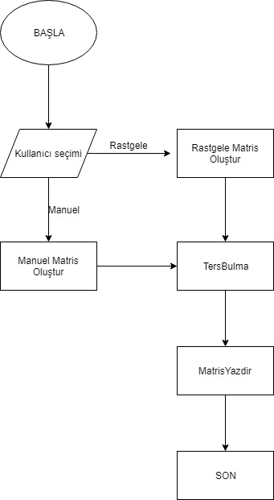

# 4. Sonuçlar

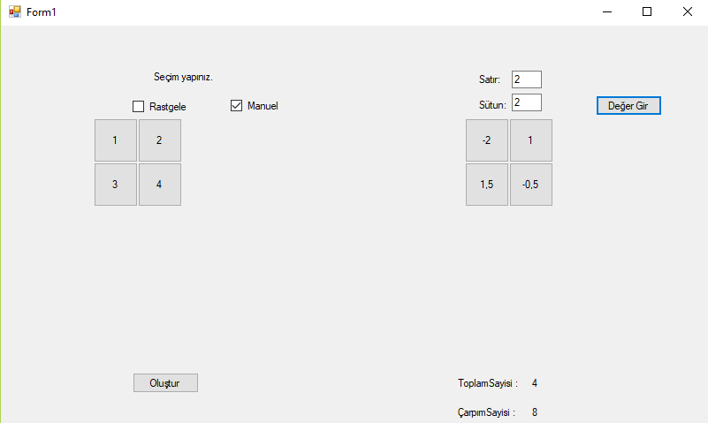

Örnek ekran görüntüsünde görüldüğü üzere, tersi alınacak matris sol tarafta gözükmektedir ve matrisin tersi de sağ tarafta gösterilmektedir.

# Kaynakça

1. http://www.dersnotusitesi.com/yazi/c-sharp-rastgele-random-sayi-uretmek
2. http://www.gorselprogramlama.com/43-matris-ile-34-matrisin-carpimi-c-console/
3. http://forum.ceviz.net/t/c-da-cok-boyutlu-dizinin-uzunlugunun-bulunmasi.67864/
4. http://bilgisayarkavramlari.sadievrenseker.com/2008/11/19/matrisin-tersinin-alinmasi-mantrix-inverse/
5. http://sencerbelge.blogspot.com/2015/01/c-ile-virgulden-sonraki-basamak-saysn.html
6. https://blog.umitbeniz.com/pages/articleDetails.aspx?artID=68
7. https://www.ahmetcansever.com/programlama/c-sleep-komutu-ile-bekleme-yapma/
8. http://umitkok.blogspot.com/2017/04/c-delay-fonksiyonu-c-bekletme-not-sleep.html
9. https://ferhatkortak.wordpress.com/2014/06/11/c-asenkron-programlamaasync-ve-await-anahtar-kelimeleri/
10. https://gelecegiyazanlar.turkcell.com.tr/blog/eszamansiz-asenkron-programlama